重庆文理学院采购管理平台
操作手册
（评审专家分册）

上海瞬速信息技术有限公司
2022年11月

目录
1. 电脑环境要求 1
2. 账号注册 1
2.1. 校内专家（教职工）注册 1
2.2. 校外专家注册 4
3. 系统登录 7
3.1. 校内专家登录 7
3.2. 校外专家登录 8
4. 系统首页介绍 10
5. 信息变更 11
6. 项目评审 12

电脑环境要求
项目 | 要求 | 说明
操作系统 | Win7、Win10操作系统
推荐使用浏览器 | IE10及以上的IE版本、360安全浏览器兼容模式 | 支持谷歌浏览器、火狐浏览器
其它要求 | 网络畅通。  安装了阅读和编辑文档所需Office Word\Excel等办公软件。

账号注册

校内专家（教职工）注册
第一步：打开浏览器，在浏览器的地址栏中录入采招系统的访问地址，如下：
https://wlcgpt.cqwu.edu.cn/
录入正确的访问地址后，点击键盘上的Enter键（回车键），进入重庆文理学院采购管理系统网站，如下图：
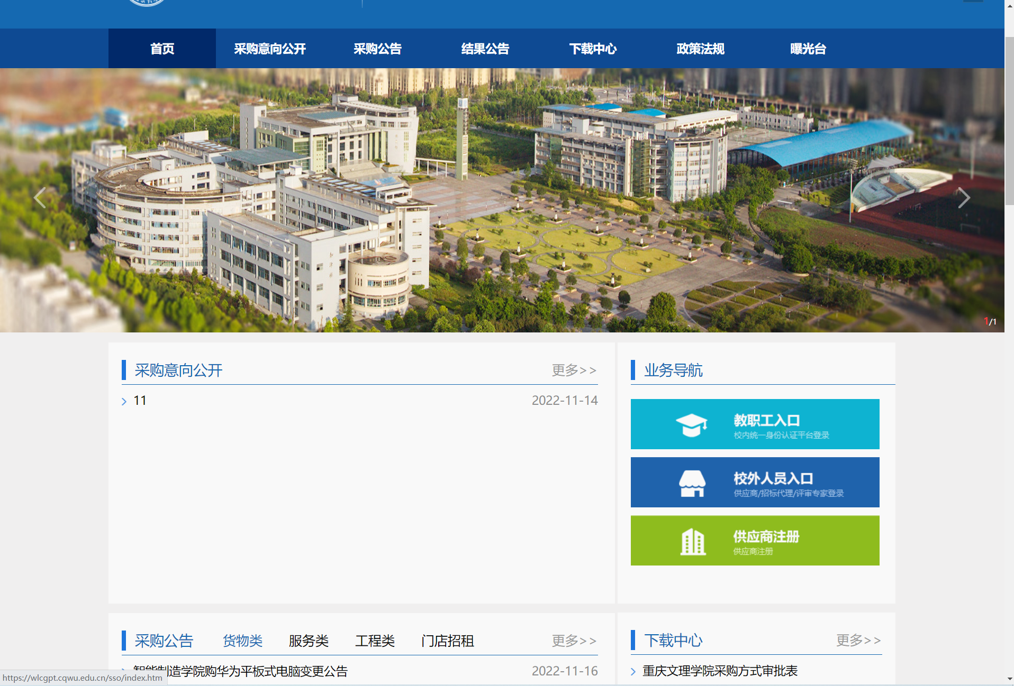
第二步：在重庆文理学院采购管理平台首页右则点击“教职工入口”，进入学校统一身份认证平台进行登录，如下图：
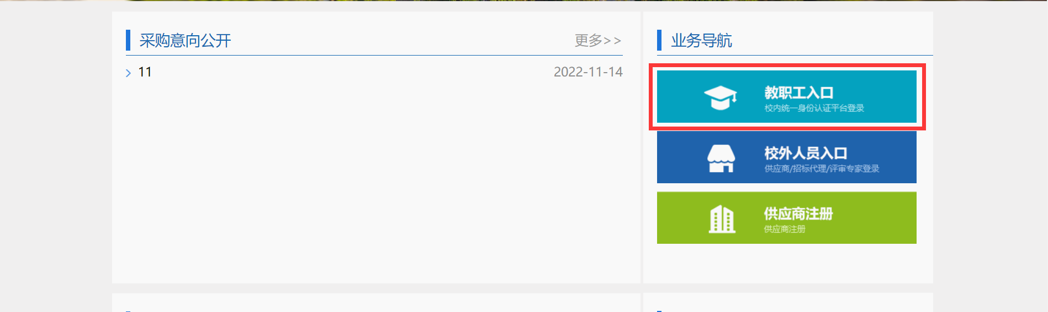
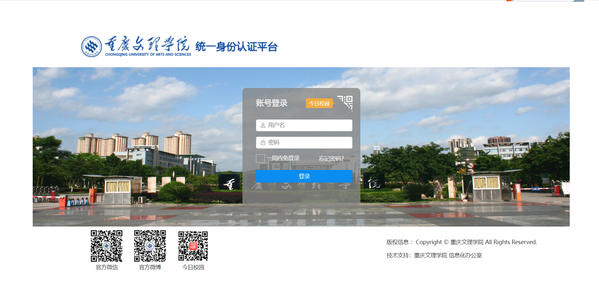
第三步：在统一身份认证平台登录页面中，录入正确的用户名和密码，登录系统。登录成功后，进入采购管理系统，如下图：
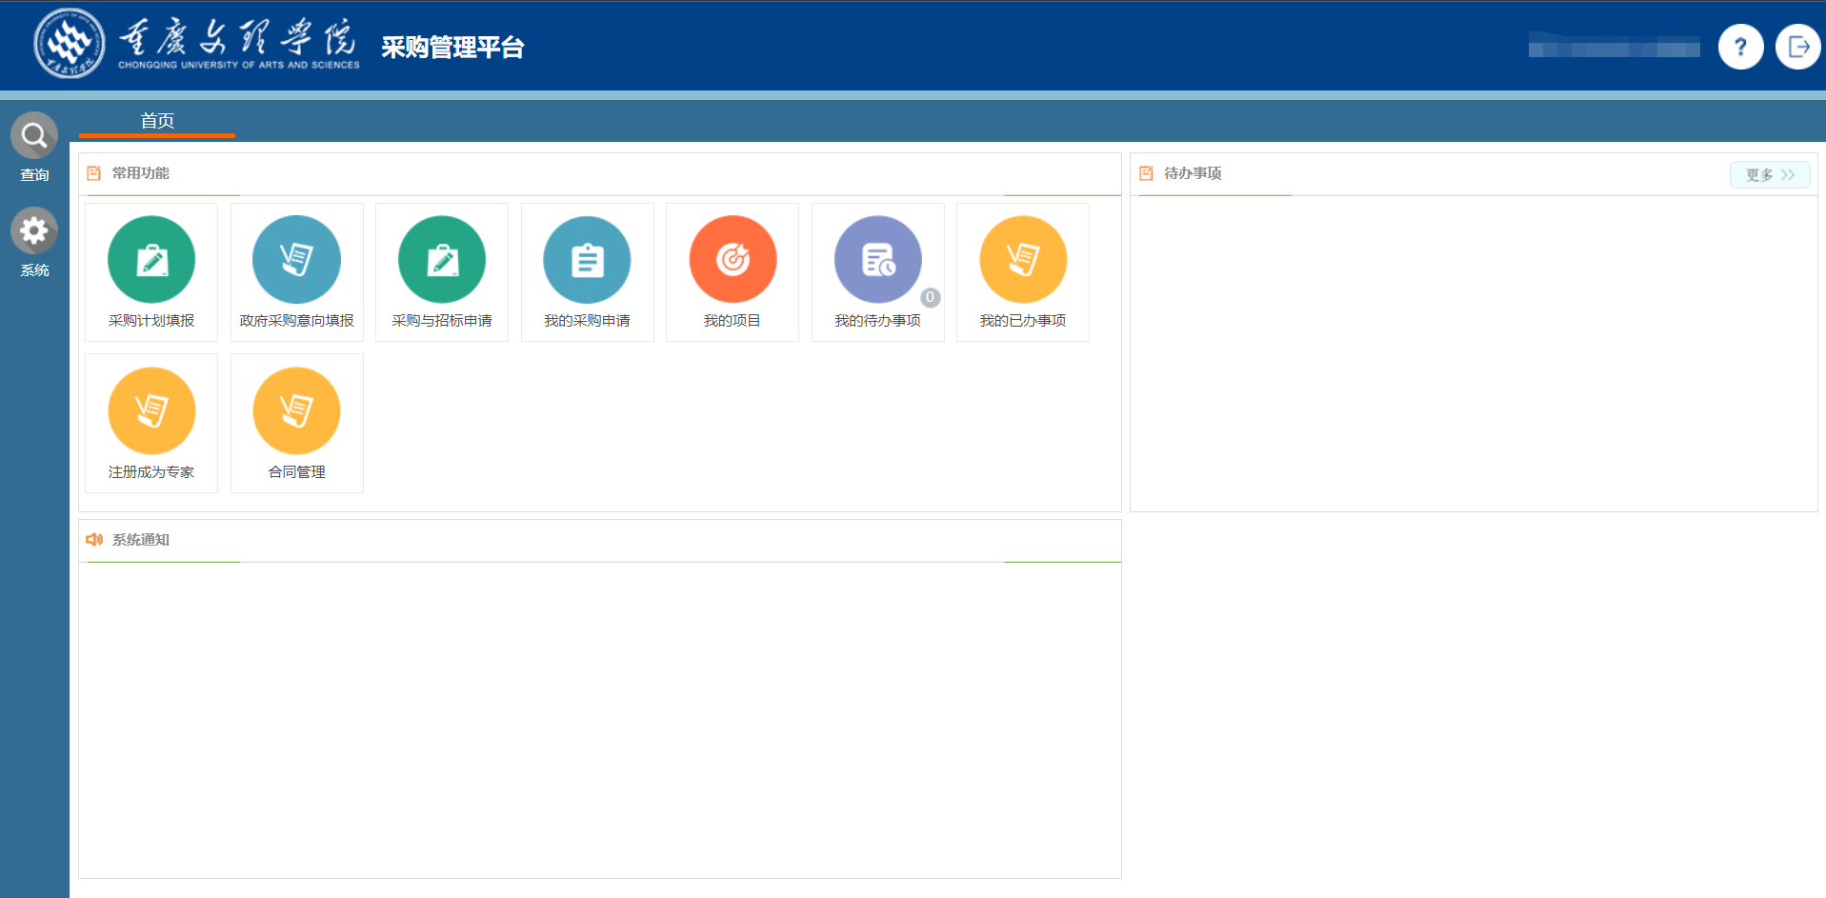
第四步：采购管理系统桌面的“常用功能”中，点击“注册成为专家”，如下图：
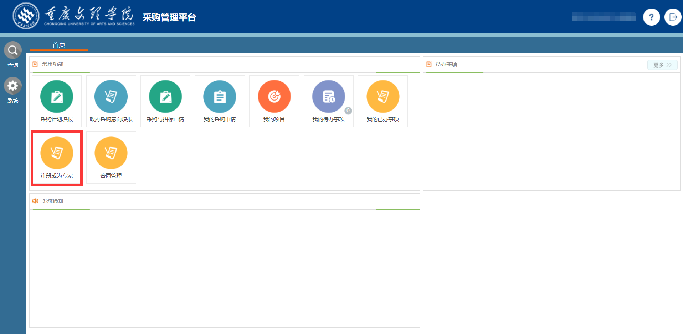
第五步：进入专家注册界面后，填写相关信息，红色*号为必填项，注意校内专家填写时，是否本校职工字段默认显示为‘是’，职工号也是默认显示。对应的现工作院系或部门字段为选择状态，如下图：
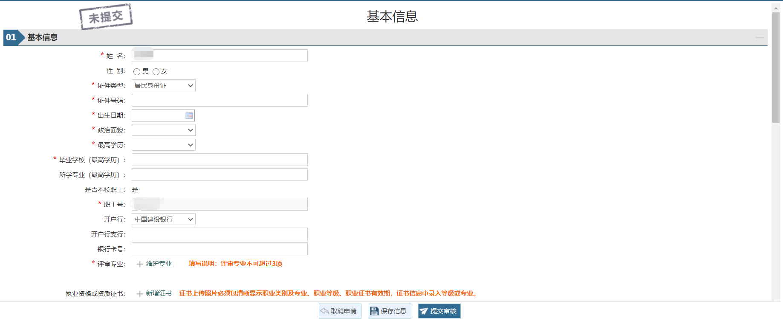
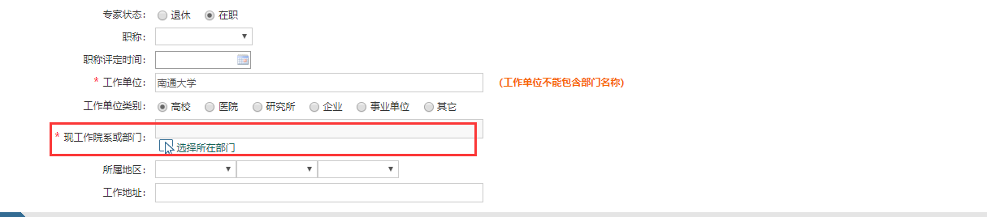
第六步：所有信息填写完毕后，点击下方的“提交审核”，等待学校相关老师审核，审核通过后即可成为正式专家，如下图：
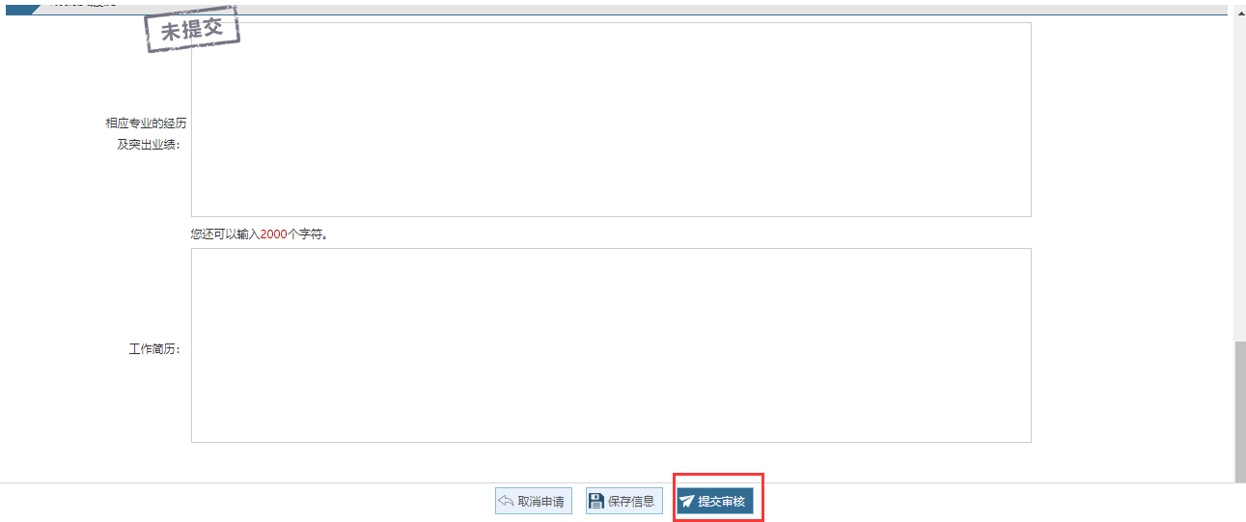

校外专家注册
第一步：打开浏览器，在浏览器的地址栏中录入采购管理系统的访问地址，如下：
https://wlcgpt.cqwu.edu.cn/
录入正确的访问地址后，点击键盘上的Enter键（回车键），进入重庆文理学院采购管理系统网站，如下图：
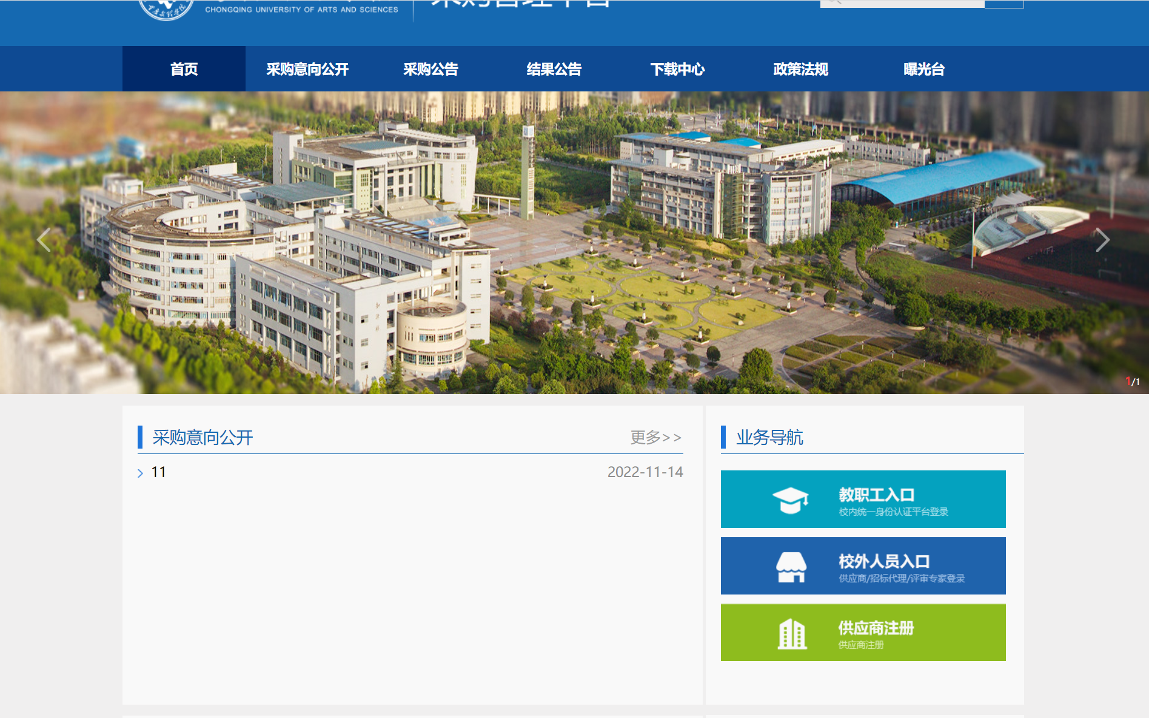

第二步：在重庆文理学院采购管理系统门户网站首页右则点击“校外人员登录”，跳转显示‘评审专家注册’和‘供应商注册’页面，选择‘评审专家注册’，进入采购管理系统的评审专家注册界面，如下图：
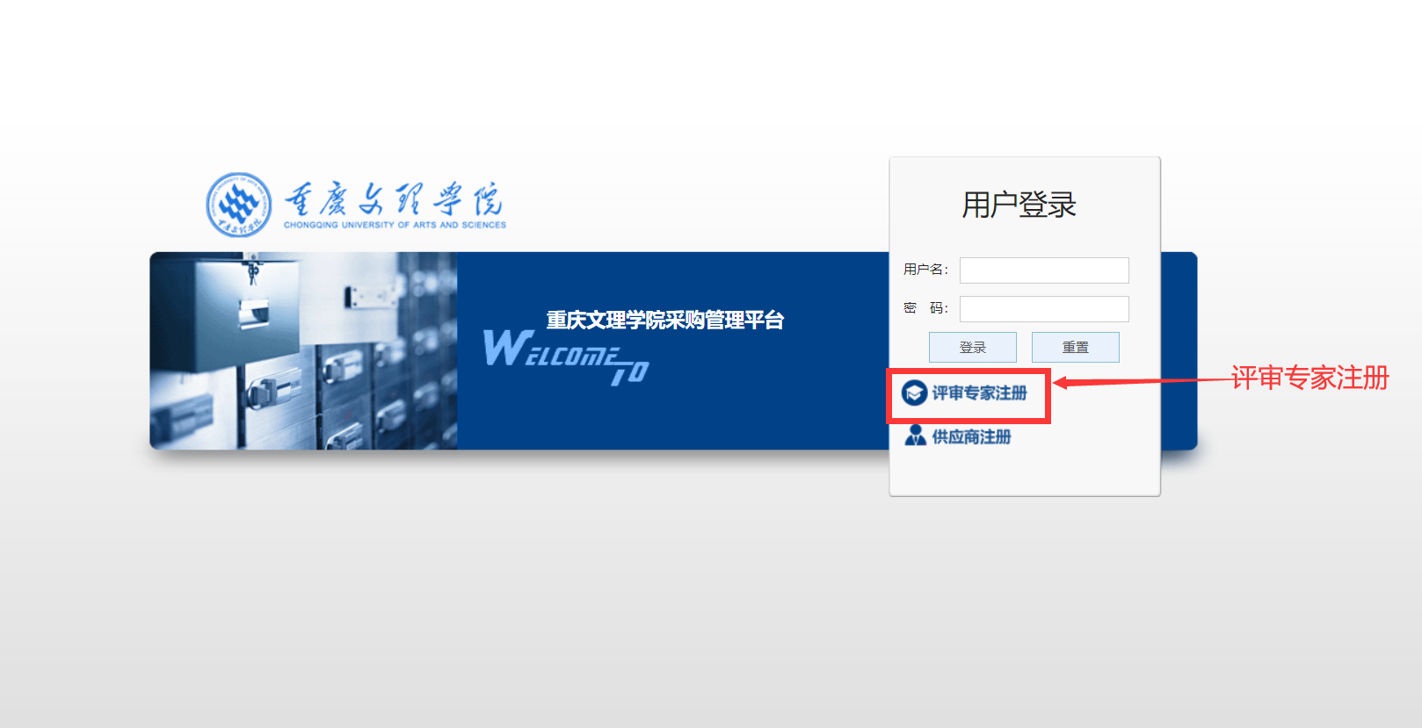
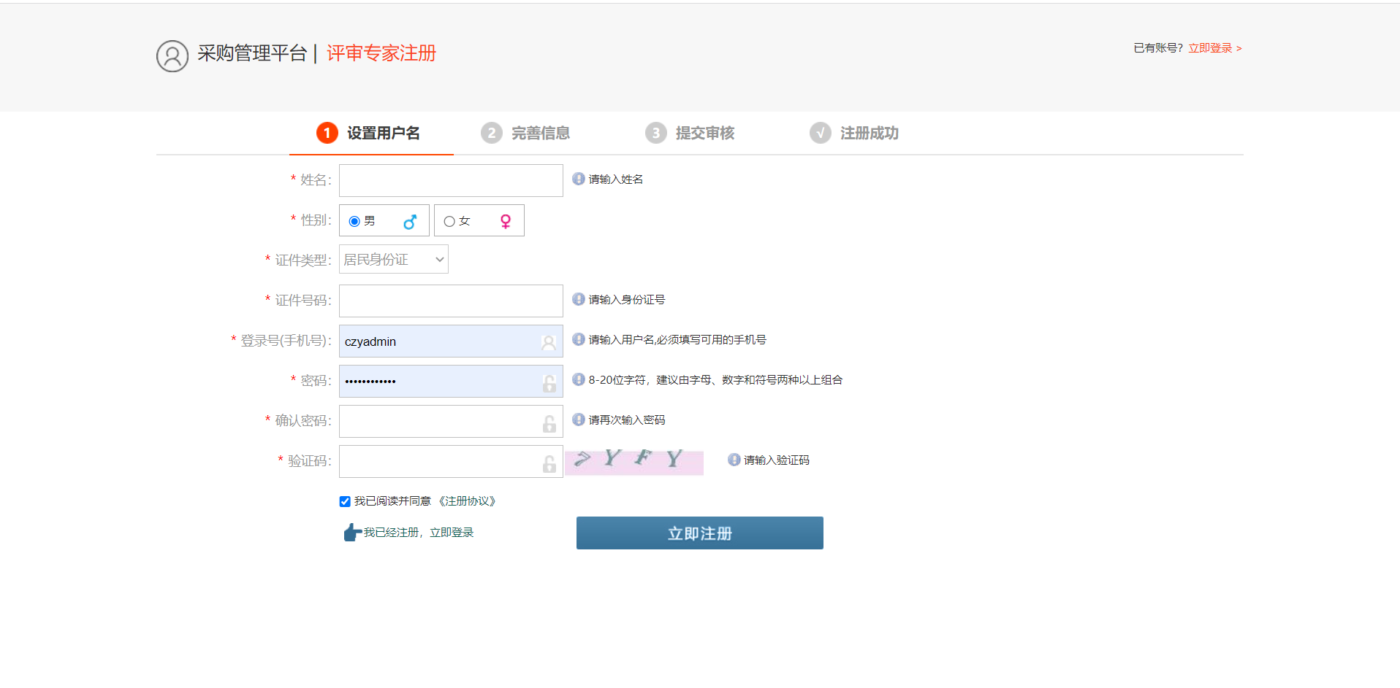
第三步：录入姓名、证件号、登录号、密码等基本信息后，点击“立即注册”，进入第二环节“完善信息”，点击“现在登录”，进入采购管理系统完成后续操作，如下图：
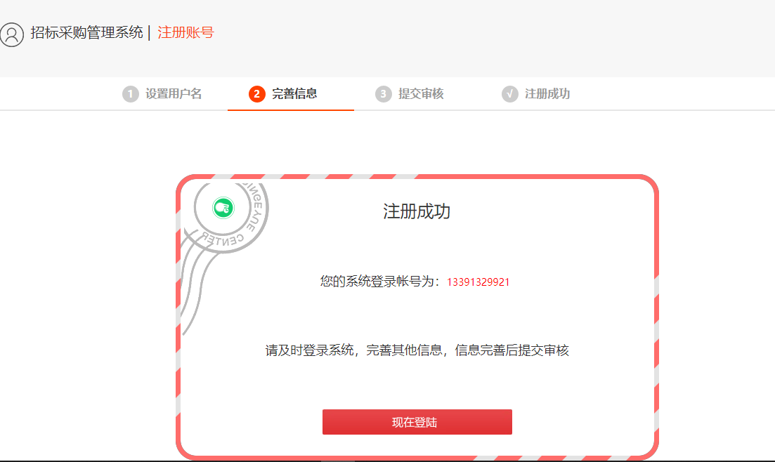
第四步：进入采购管理系统后，填写相关信息，红色*号为必填项，注意校外专家填写时，是否本校职工字段请选择“否”，对应的现工作院系或部门字段为自主填写状态，如下图：
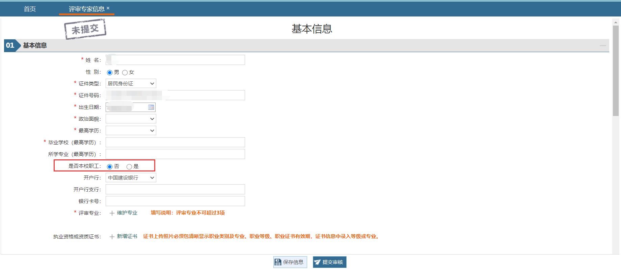
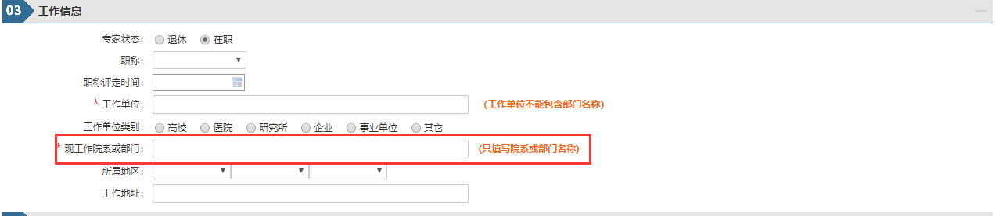
第五步：所有信息填写完毕后，点击下方的“提交审核”，等待学校相关老师审核，审核通过后即可成为正式专家，如下图：
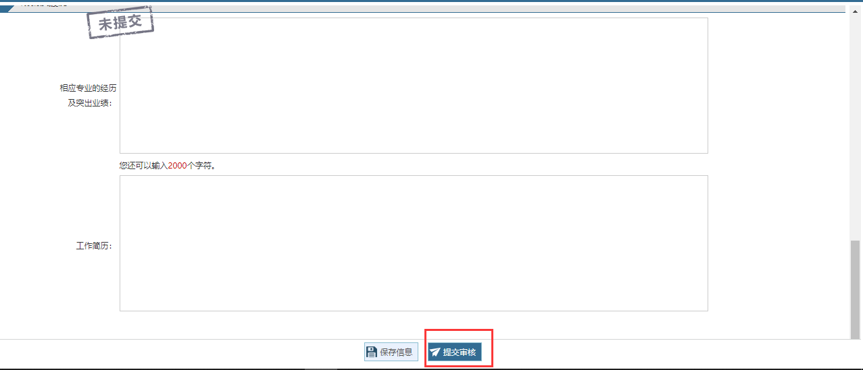

系统登录

校内专家登录
第一步：打开浏览器，在浏览器的地址栏中录入采购管理系统的访问地址，如下：
https://wlcgpt.cqwu.edu.cn/
录入正确的访问地址后，点击键盘上的Enter键（回车键），进入重庆文理学院采购管理系统门户网站，如下图：
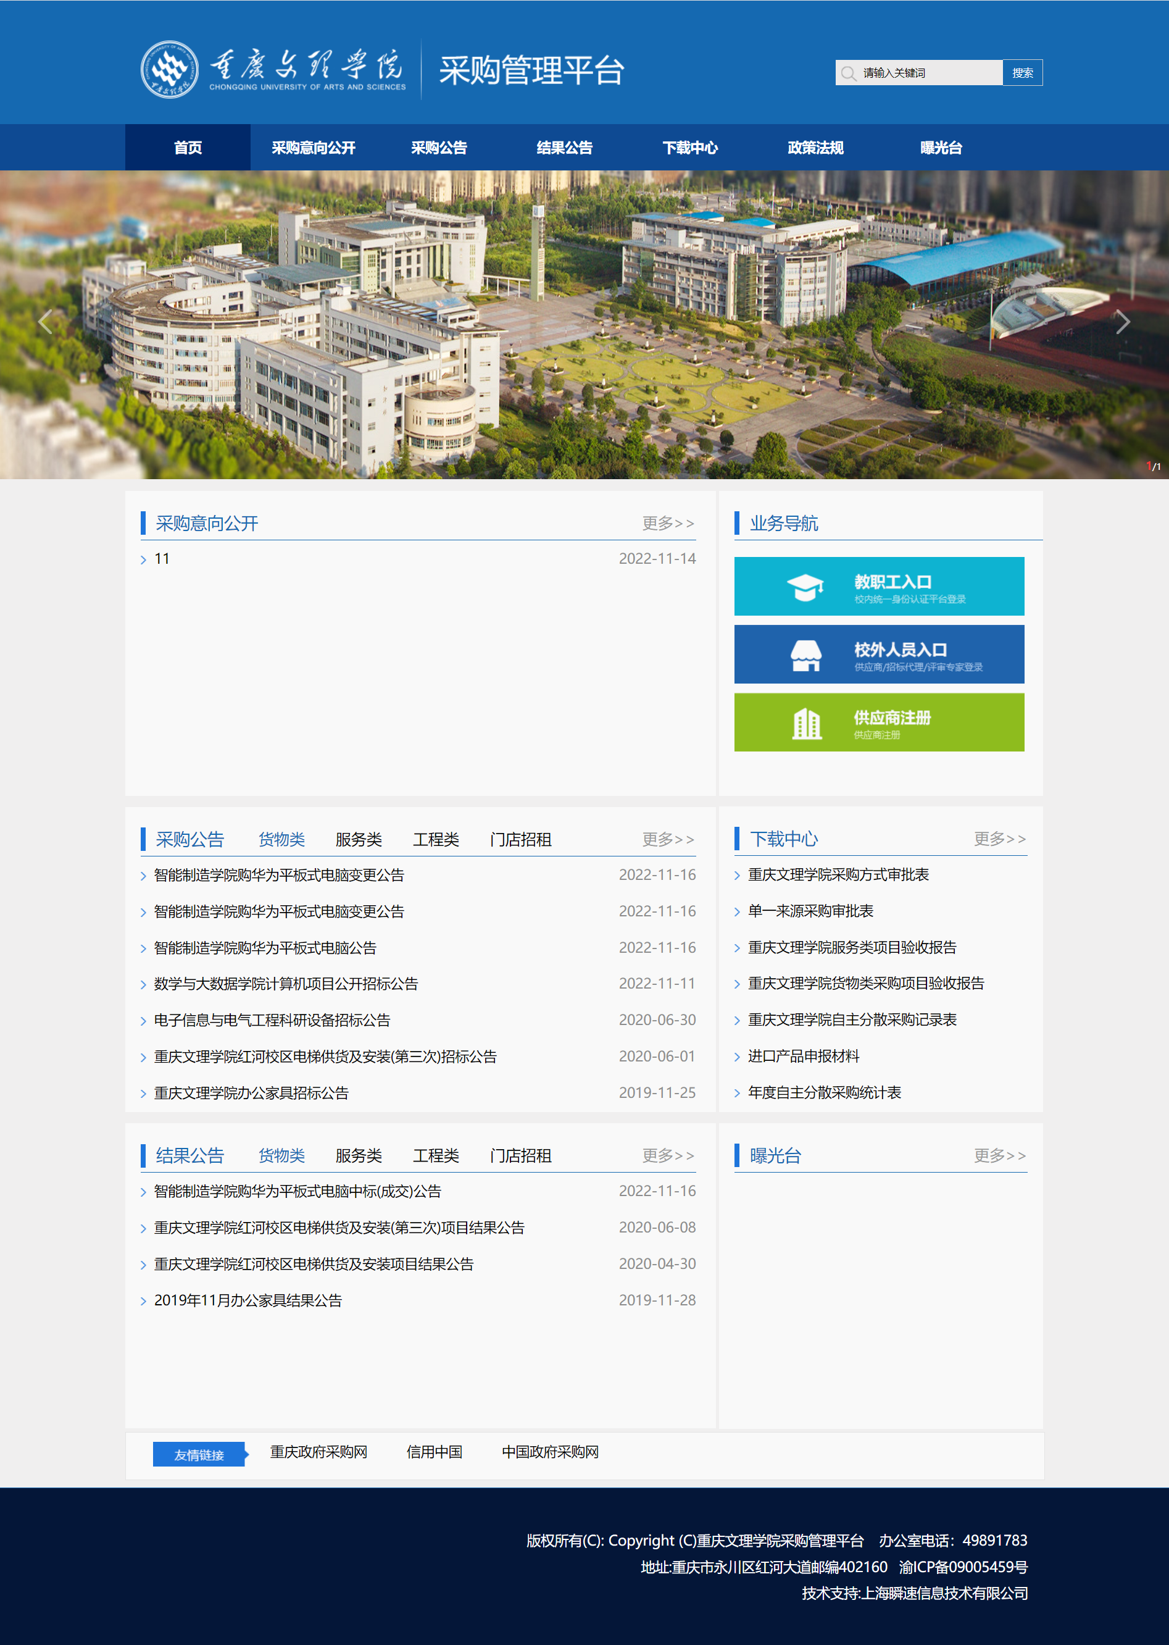
第二步：在重庆文理学院采购管理系统门户网站首页右则点击“教职工入口”，进入学校统一身份认证平台进行登录，如下图：
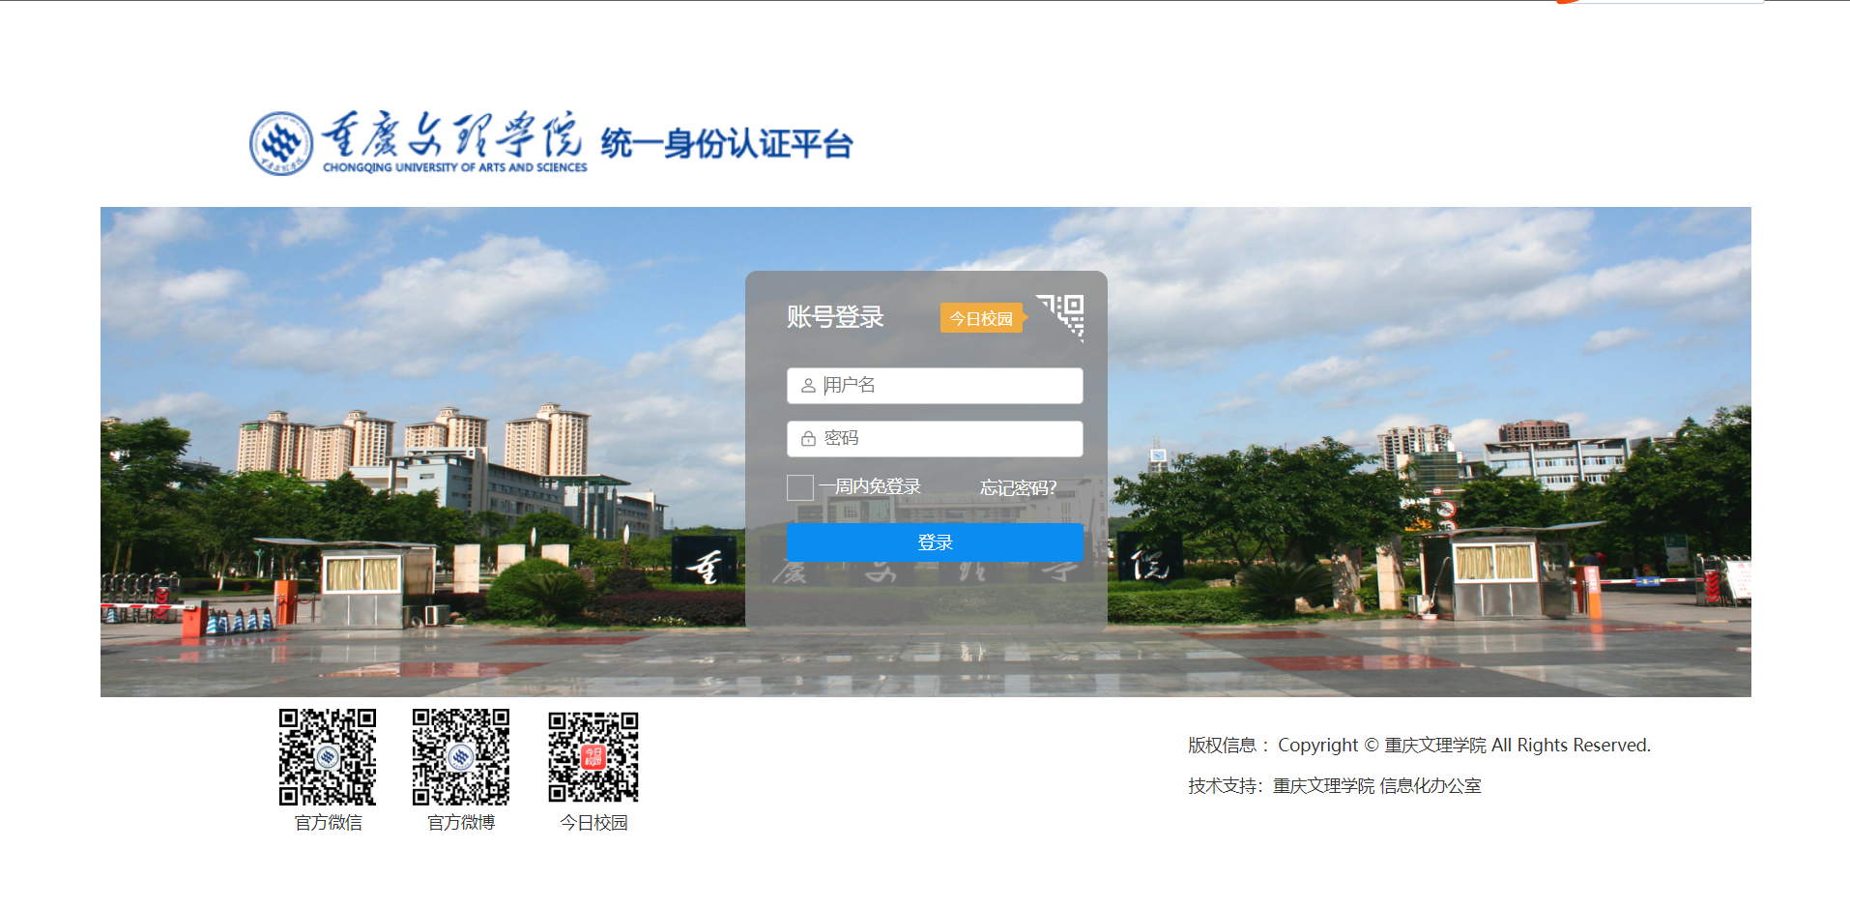
第三步：在统一身份认证平台登录页面中，录入正确的用户名和密码，登录系统。登录成功后，进入采购管理系统，如下图：

校外专家登录
第一步：打开浏览器，在浏览器的地址栏中录入采购管理系统的访问地址，如下：
https://wlcgpt.cqwu.edu.cn/
录入正确的访问地址后，点击键盘上的Enter键（回车键），进入重庆文理学院采购管理系统门户网站，如下图：

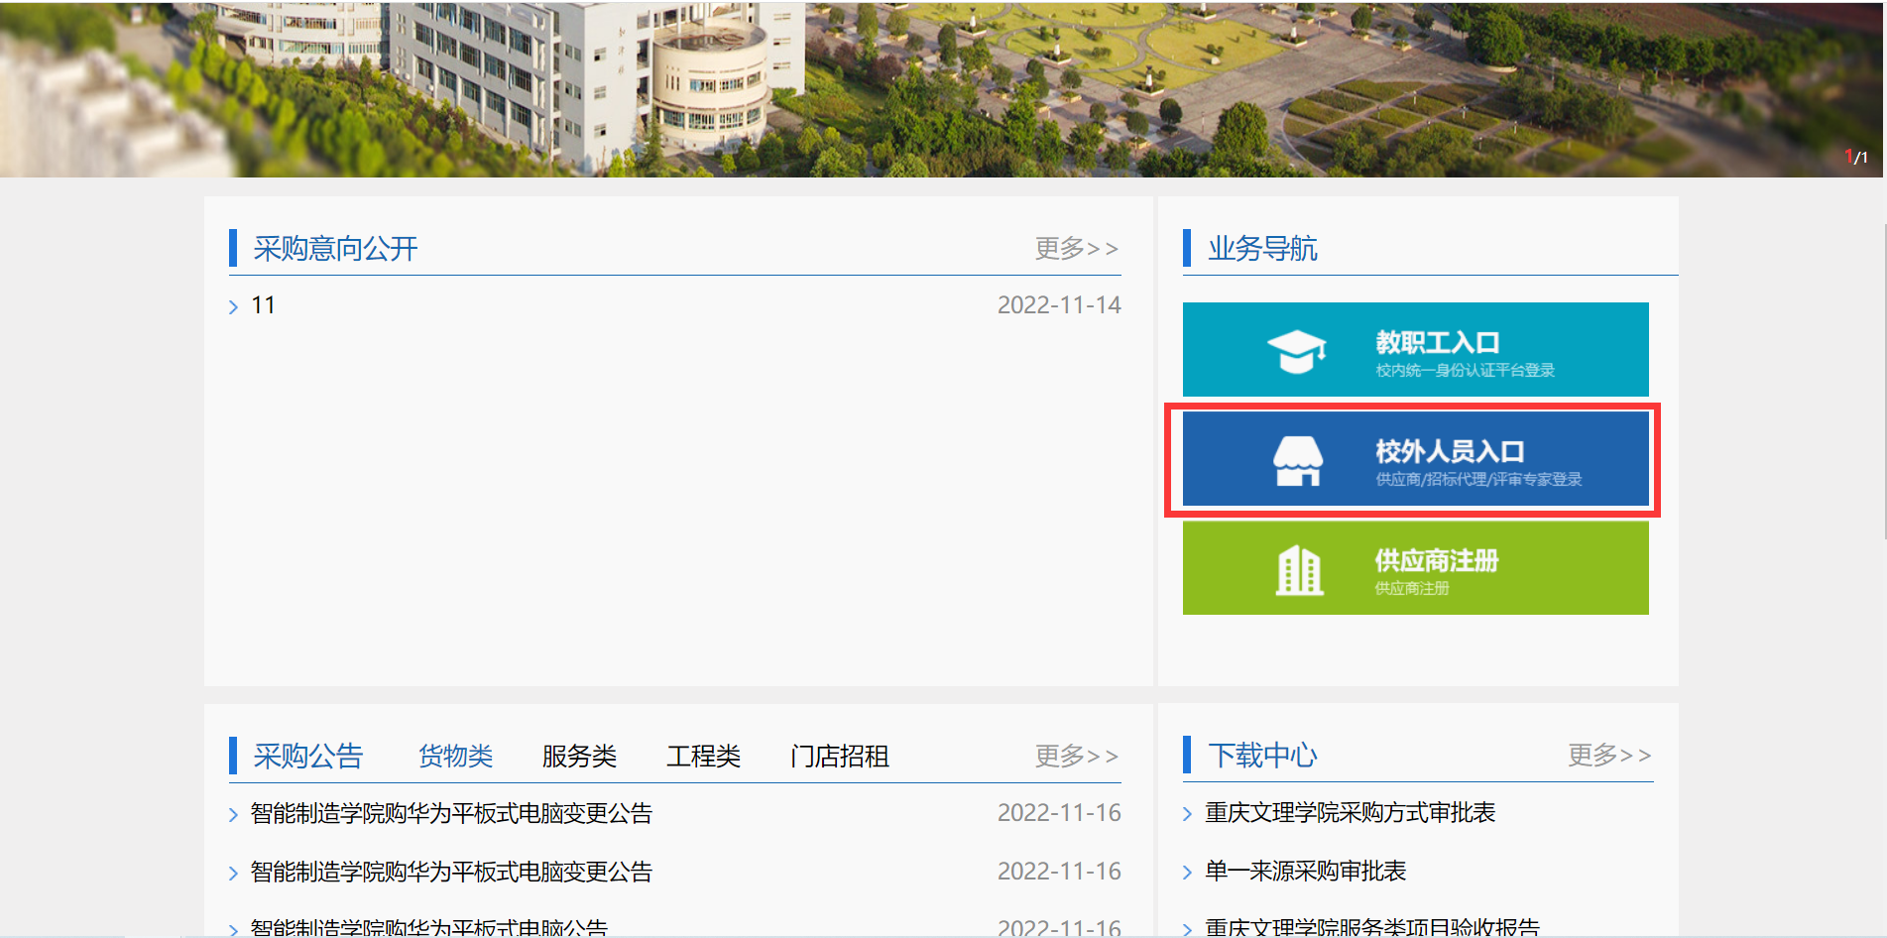
第二步：在重庆文理学院采购管理系统门户网站首页右则点击“校外人员入口”，进入采购管理系统进行登录，如下图：
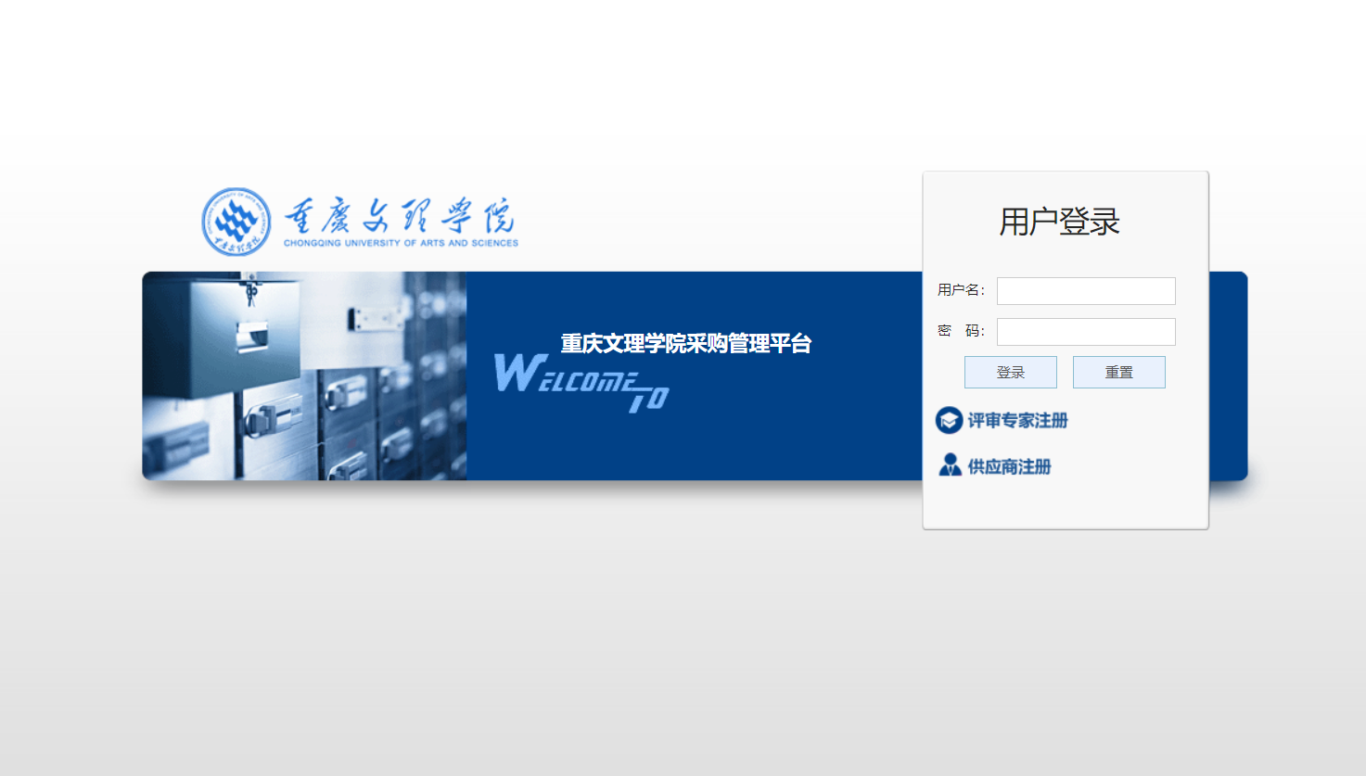
第三步：录入正确的用户名和密码，登录系统。登录成功后，进入采购管理系统，如下图：
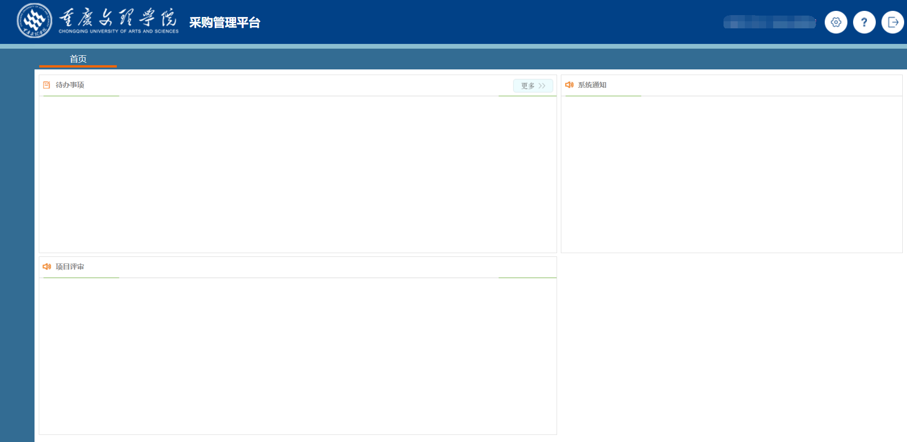

系统首页介绍
登录完成后显示系统主界面，系统主界面中的功能模块根据权限设置会略微差异。系统的主界面按照功能划分为A、B、C三个操作区域，如下图：
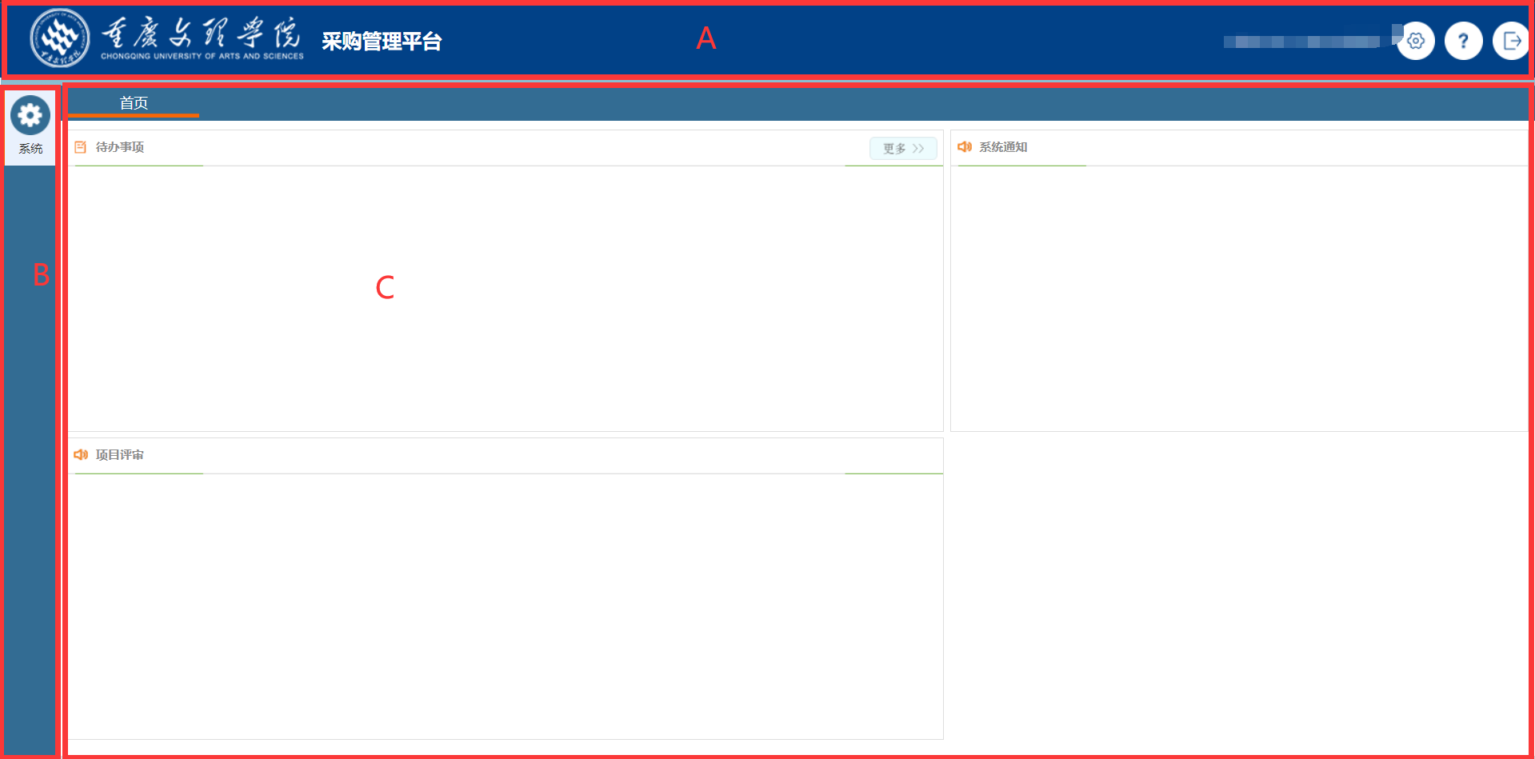
A区：系统功能菜单区，这个区域显示的是系统的功能菜单，当前有三个：
- 设置：修改登录密码。
- 帮助：为用户提供帮助说明。
- 退出：点击退出到系统登录界面。
B区：系统模块菜单区，该区域显示的是当前操作员所具备的模块菜单，鼠标悬浮会提示下一级的子菜单。
C区：自定义操作内容提醒区，这个区域显示的用可用的一些提醒信息，通常使用的有：待办事项、系统通知、项目评审等信息。该区域中的模块的显示位置，可以拖动重新排放。
- 待办事项：显示用户当前的待办事项。
- 系统通知：显示当前的系统通知信息。
- 项目评审：显示待评审的项目信息。

信息变更
评审专家信息如需要修改，可登陆系统后，在左侧菜单栏的“系统”→“评审专家信息”功能中，点击“变更信息”按钮，对已填写的专家信息进行修改，具体见下图：
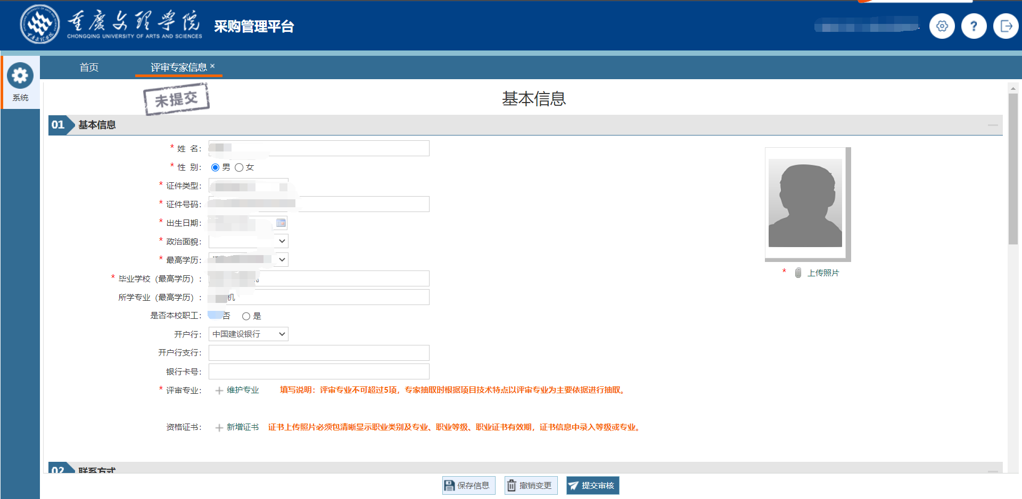
信息修改完毕后，点击下方的“提交审核”，等待相关人员审核即可，具体见下图：
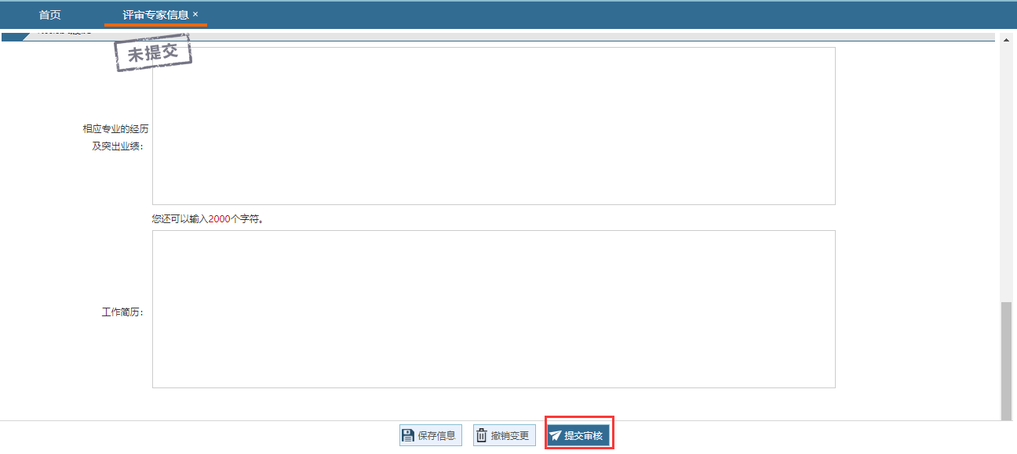
如果因误操作等原因发起了变更信息的操作，实际上评审专家相关信息并没有需要修改的地方，可以点击下方的“撤销变更”，具体见下图：
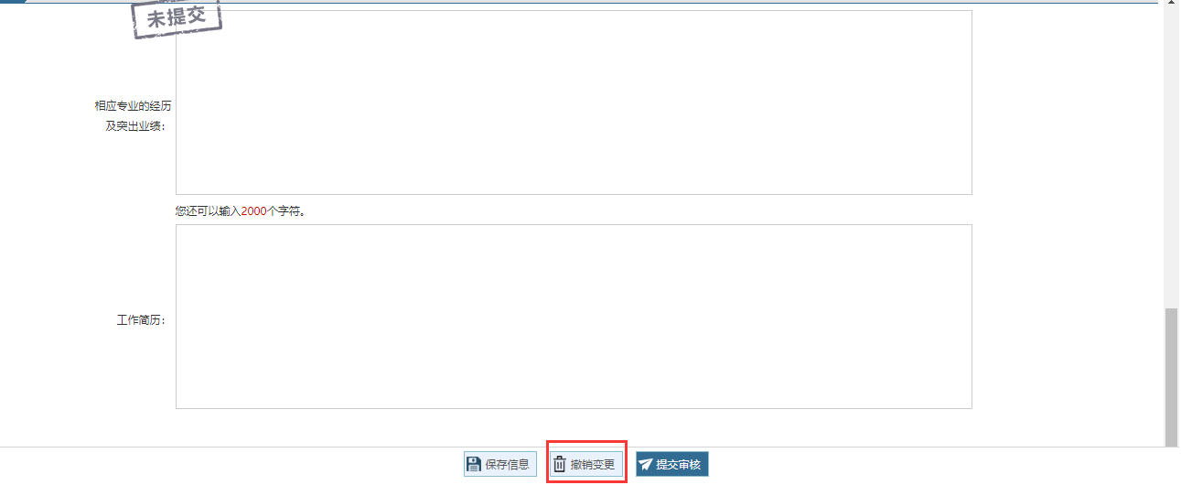

项目评审
针对招标的项目，项目经办人提前系统录入评审专家，开标现场进行评标时，评审专家可登陆采购管理系统对项目的报名供应商进行打分，具体见下图：
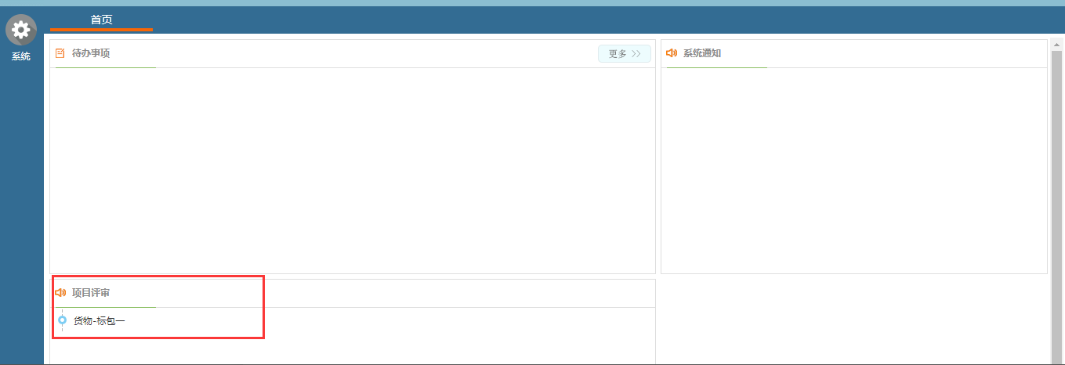
根据项目经办人设置的专家评审活动，评审专家点击项目后进行项目评审环节，看到的内容可能有所不同，具体见下图：
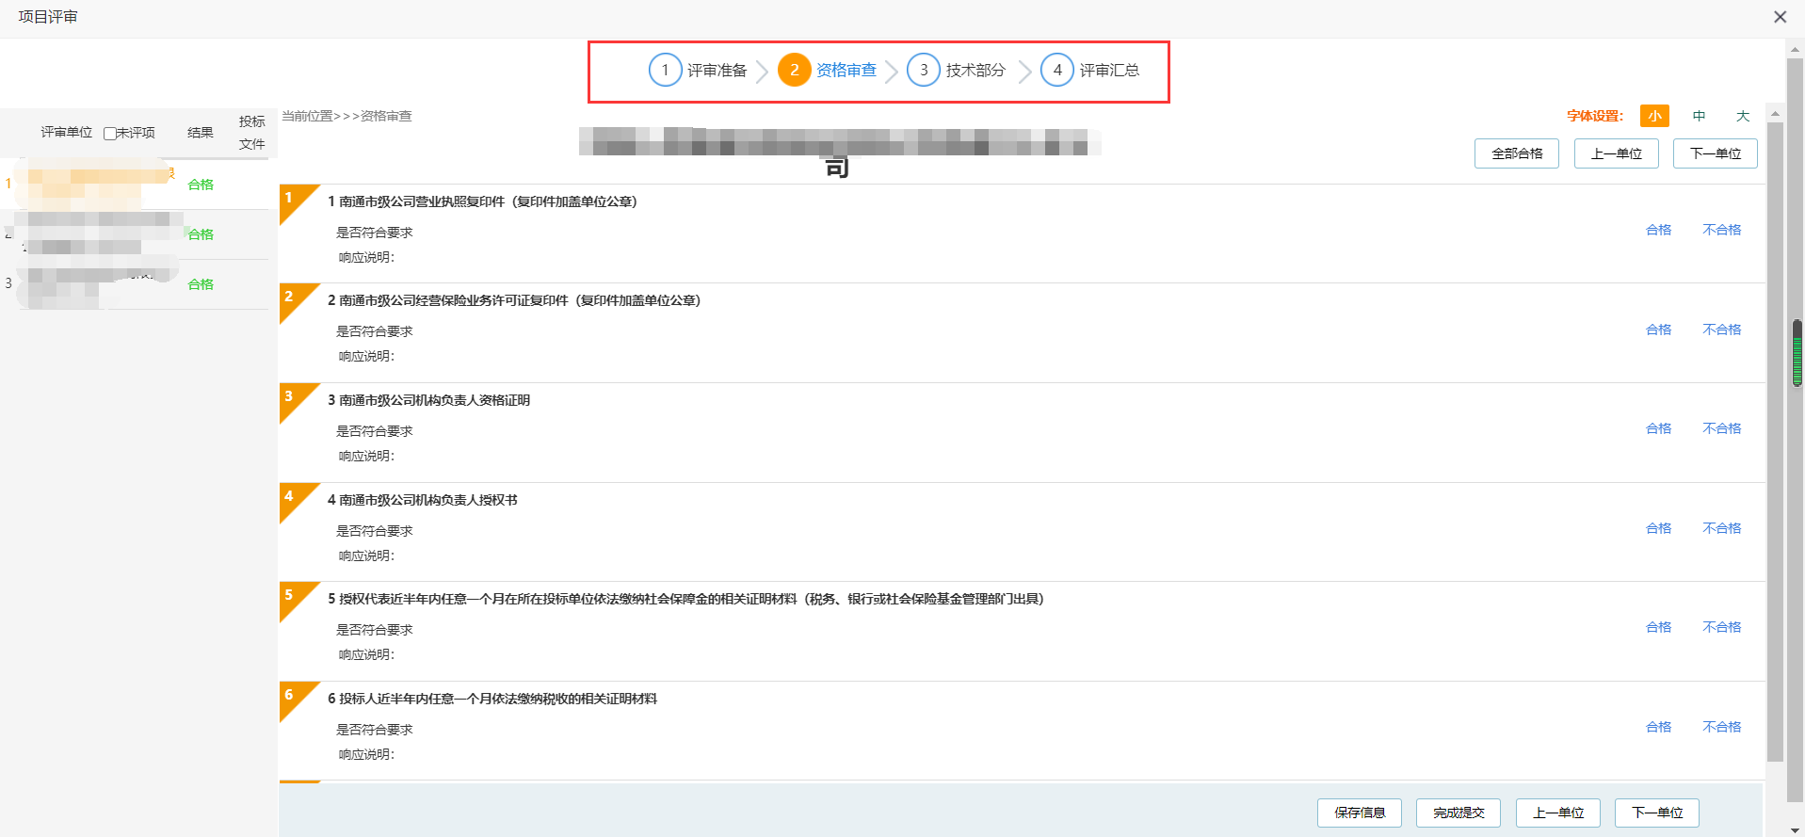
专家评标时，先进行资格审查，资格审查通过的供应商方可进行技术项或价格项的评标。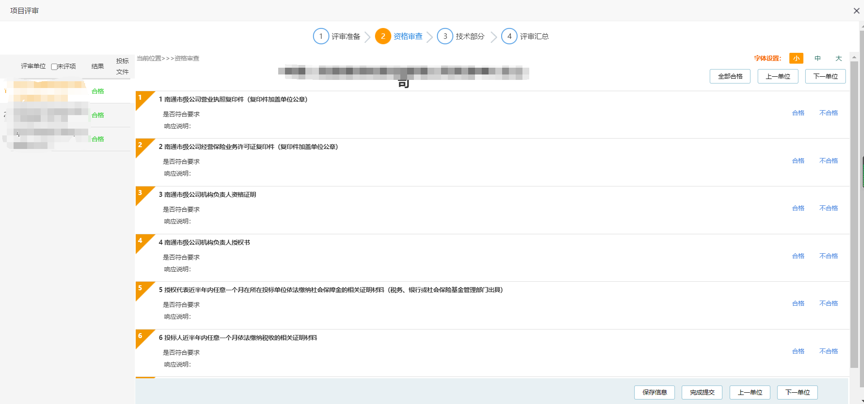

技术部分就是对报名供应商的各个技术项进行打分，打分时专家可以选择按投标人进行打分，也可以直接矩阵打分，具体见下图：
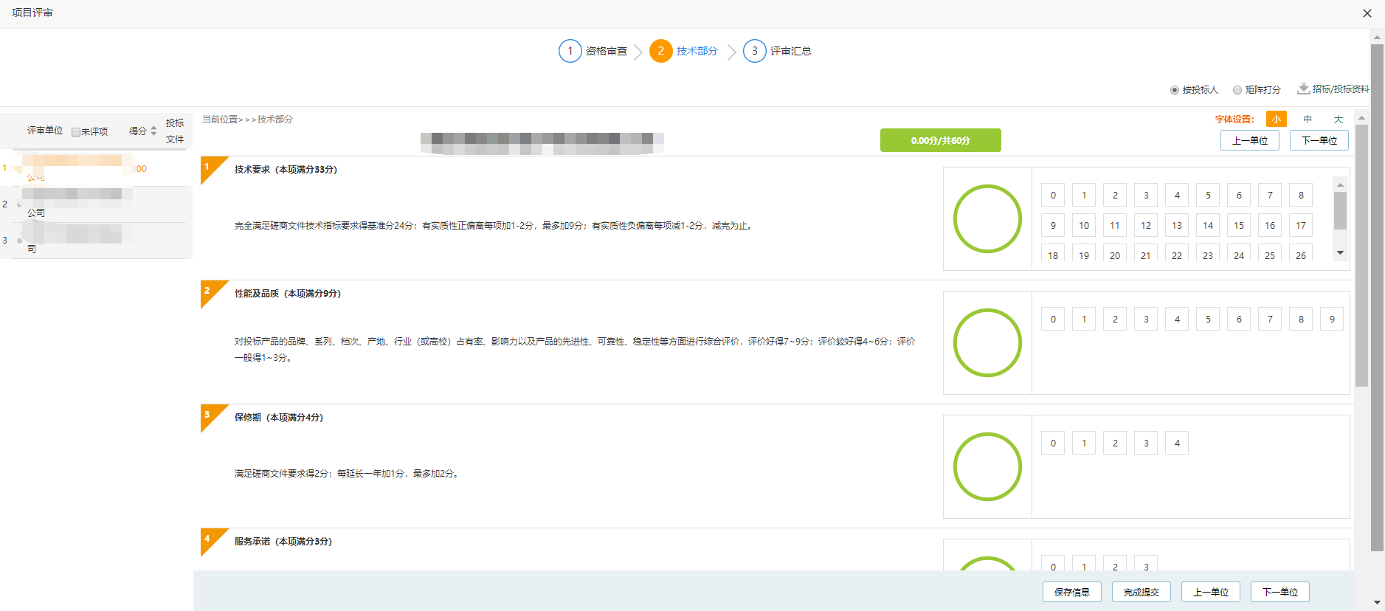
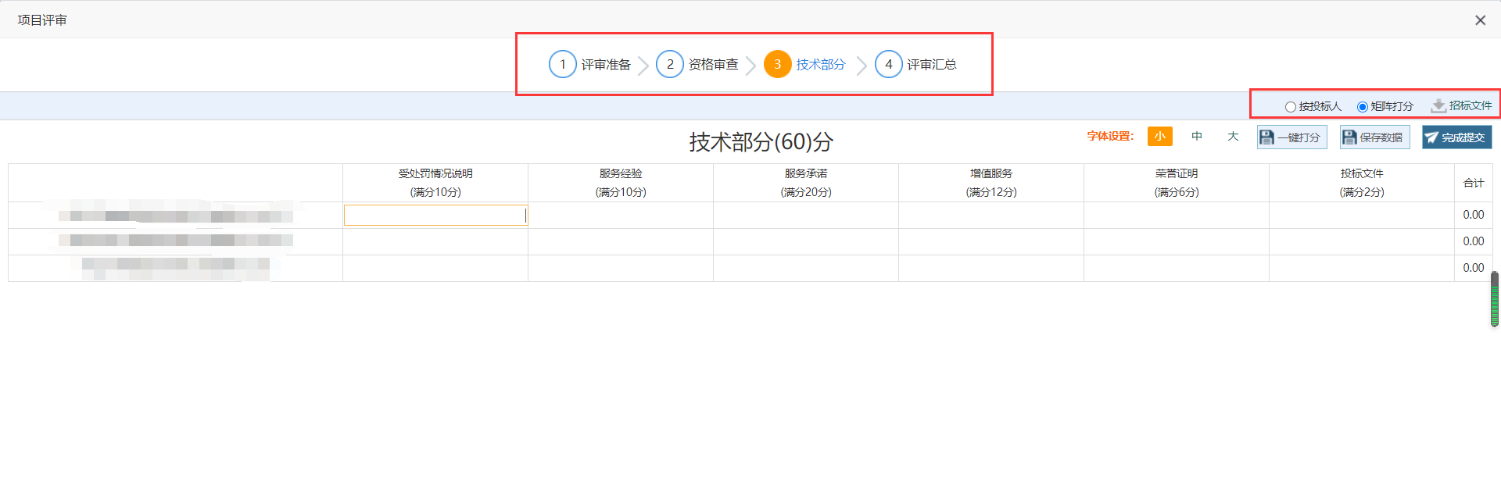
价格部分一般由系统提前设定的价格分自动计算，评审专家只需要根据项目实际情况设定优惠率，具体见下图：
